Weekplanning
 | maandag 19/12/2016 | dinsdag 20/12/2016 | woensdag 21/12/2016 | donderdag 22/12/2016 | vrijdag 23/12/2016
 |  | Wis: toets MK blok 3 | Spelling: dictee WP8
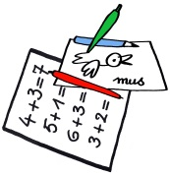 | Frans: woordjes C7 drie x schrijven + tekst lezen | Spelling: taak WP8 |  |  | Toetsen verbeteren en laten tekenen.
 |      |  |  | Kerstontbijt!!!

